Admin （全部菜单），
Mentor（Dashboard ，Template ，Task，Mailbox，System-Group ）
Employee （Dashboard ，Task，Mailbox）

菜单Name -Path
Dashboard - /dashboard
Template - /template
Task - /task
Mailbox
NewEmail - /mailbox/newEmail
InBox - /mailbox/inBox
Sent - /mailbox/sent
Permission
User - /permission/user
Department - /permission/department
Role - /permission/role
Report - /report/userReport
System
Group - /system/group
Menu - /system/menu
Dictionary - /system/dictionary

Template
- /api/Template/Edit 500 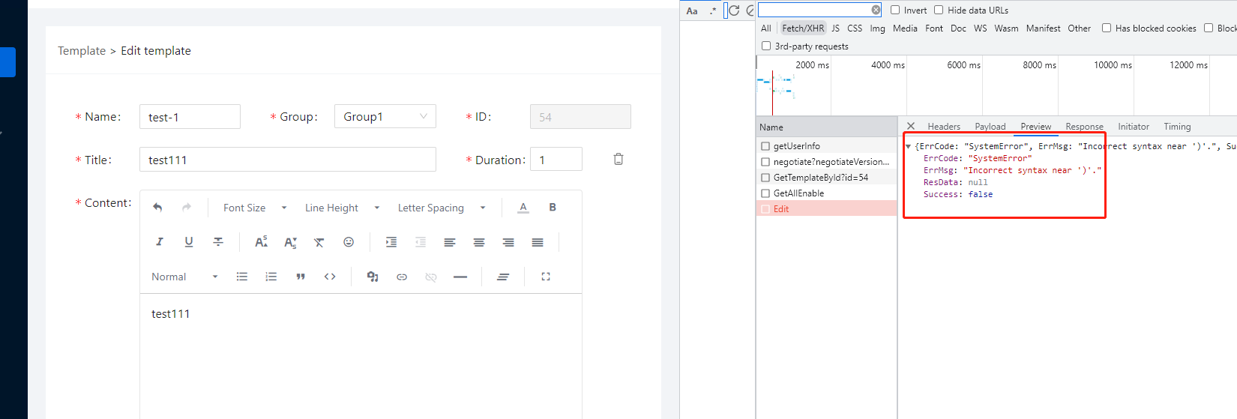

Task:
- /api/Task/Update ErrCode:"-1" 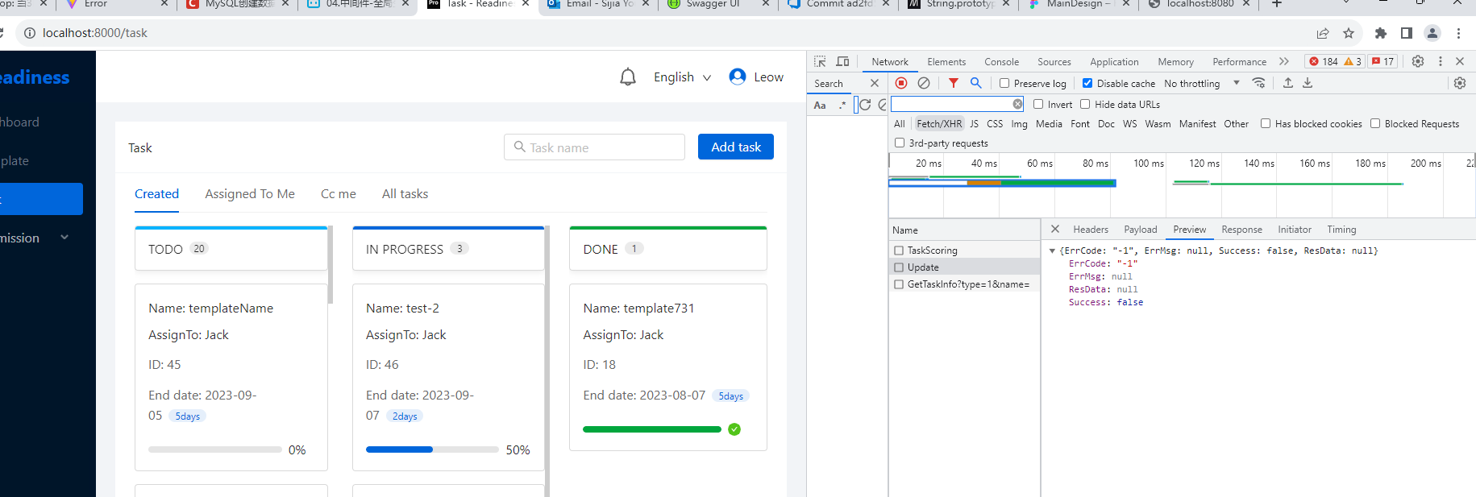
- api/Task/EvaluationHistory?id=17 需新增Group字段
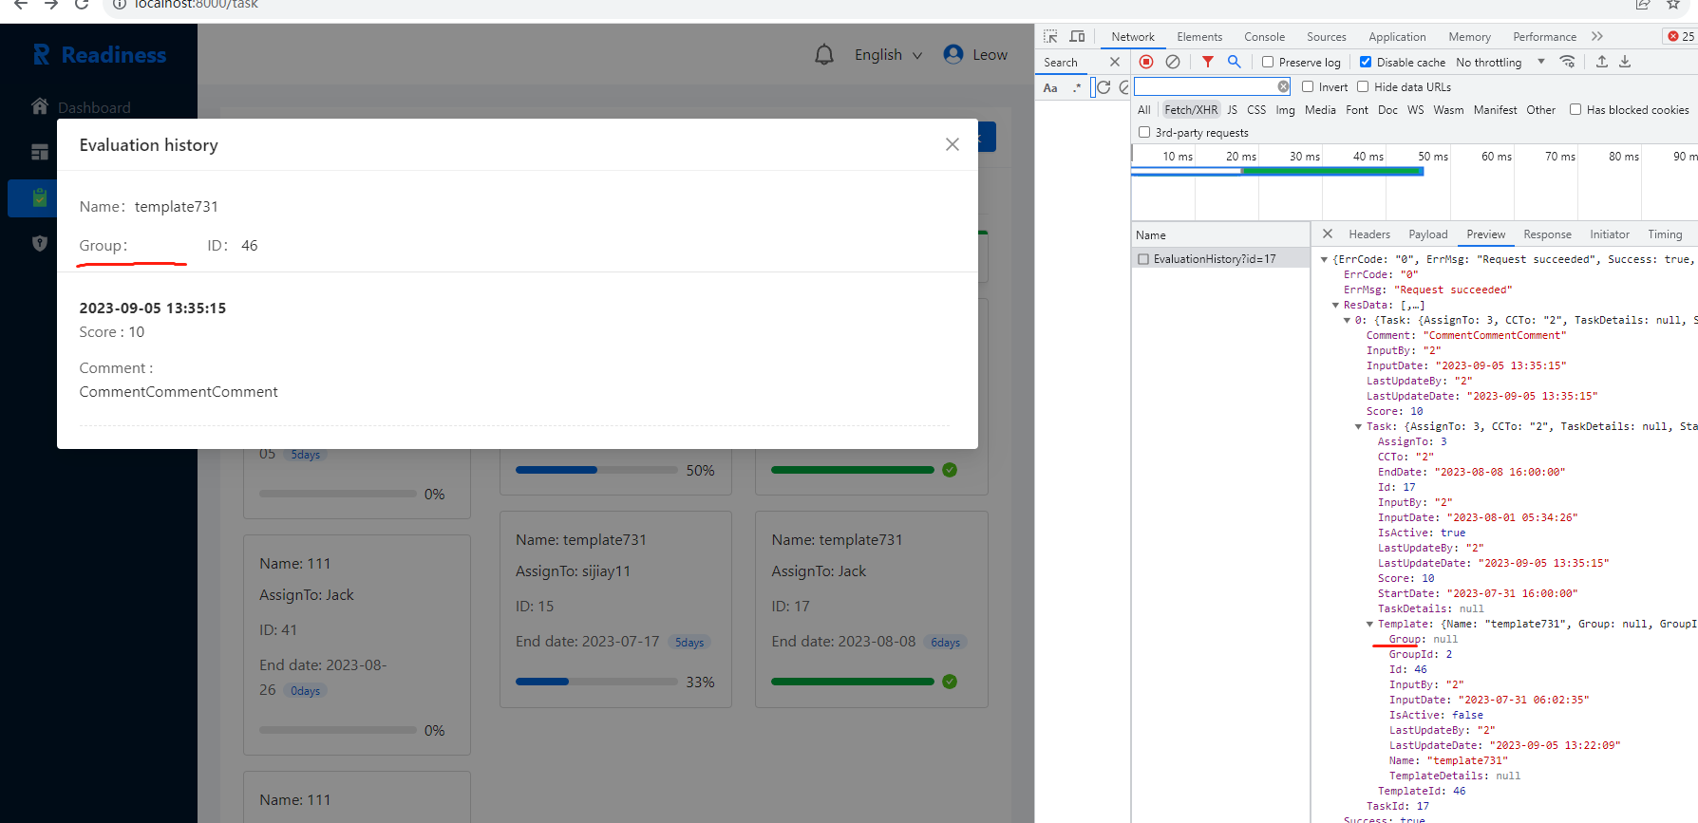

- Jack task item score 小于7 处理？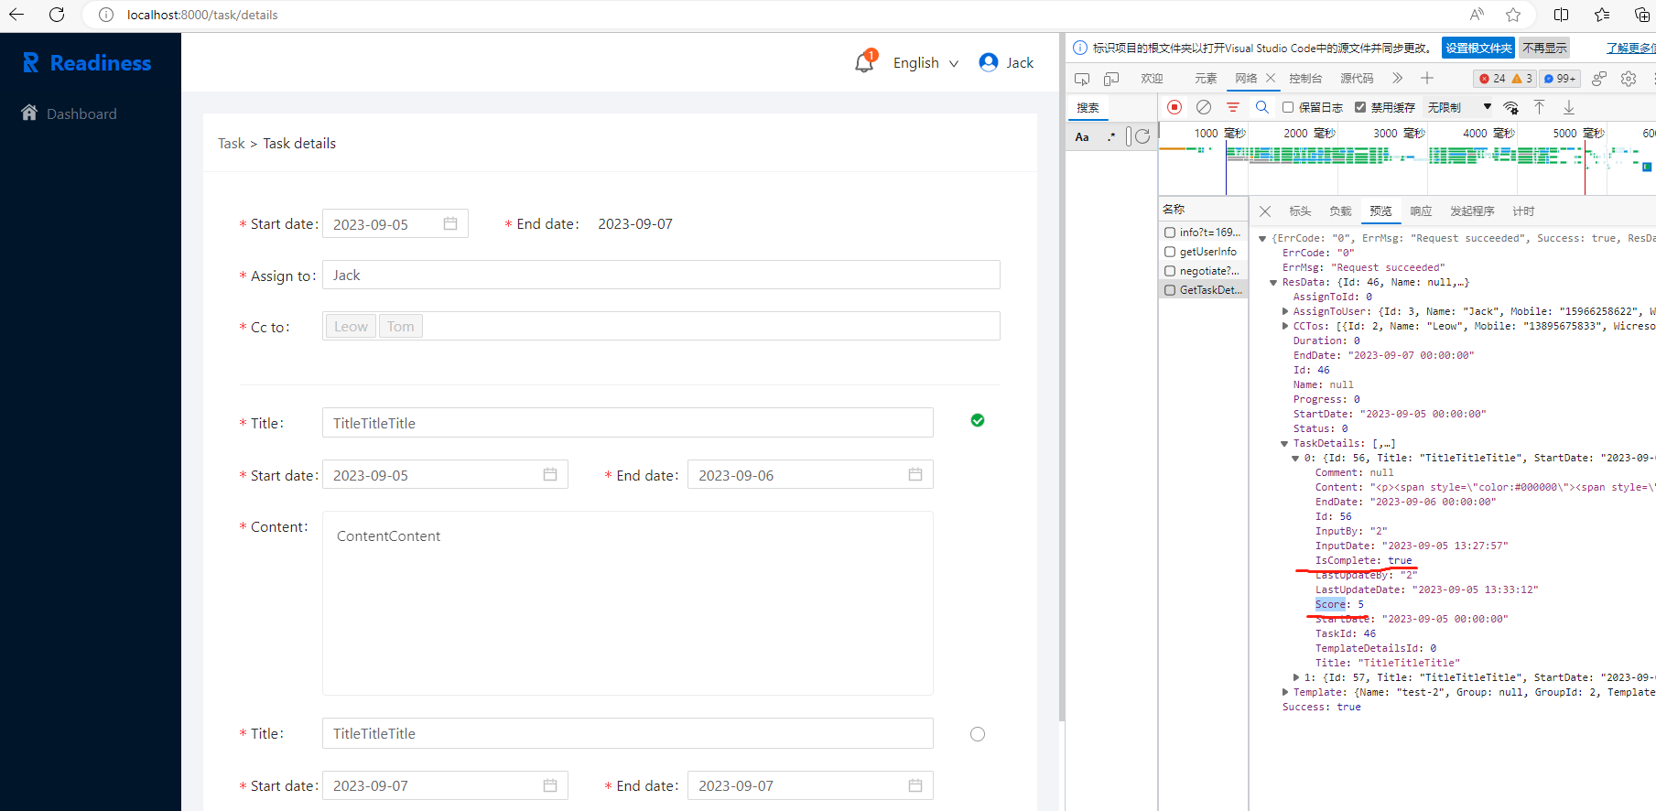

Mailbox
- InBox Hub连接异常
Permission
User
- /api/User/FindWithPagerSearch Name筛选无效
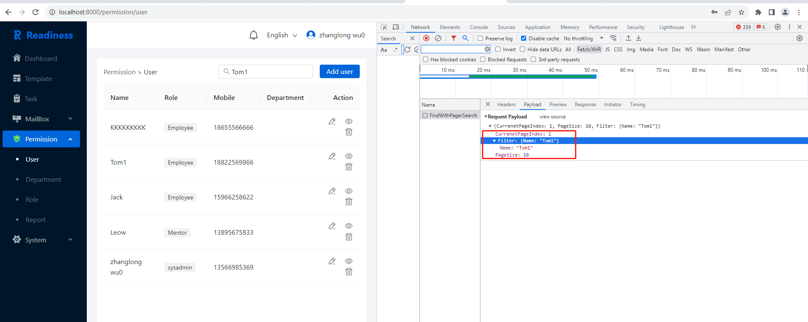
2./api/User/UpdateAsync 更新 Departments字段 无效

Department
- 删除 api/Department/DeleteAsync?id=1

System - Group
- 搜索 （Group Name）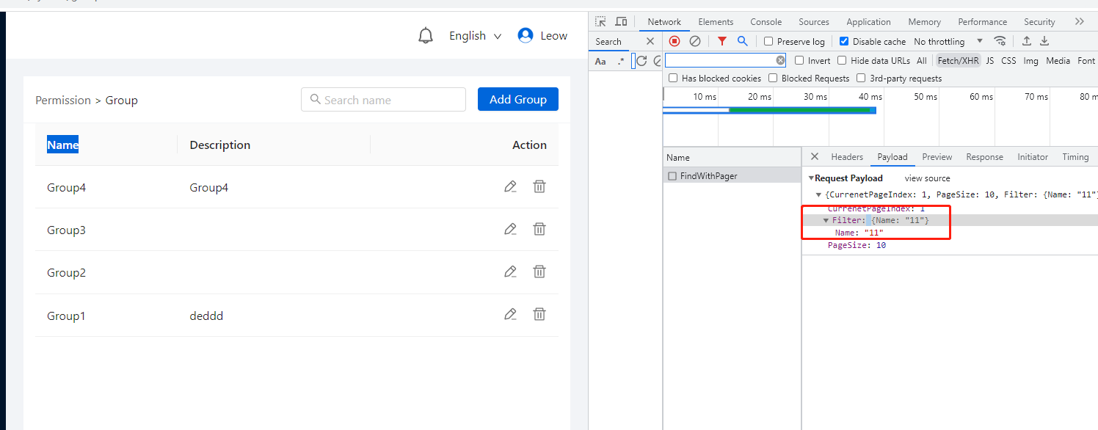
- delete，Update 权限 